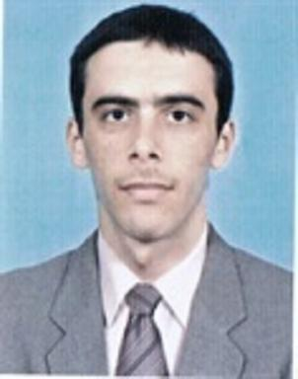 Yassine Tahraoui

Identifiants chercheurs

- IdHAL : dr-tahraoui-yassine
- ORCID : 0000-0001-6691-1446

Présentation

Publications

Thèse (1)

فاعلية برنامج علاجي مقترح قائم على نظرية التعلم الاجتماعي في تحسين مستوى المهارات الاجتماعية لذوي اضطرابات التعلم
Yassine Tahraoui
Cognitive science. Université de Tlemcen, 2020. Arabic. ⟨NNT : ⟩
Thèse
tel-03656847v1

